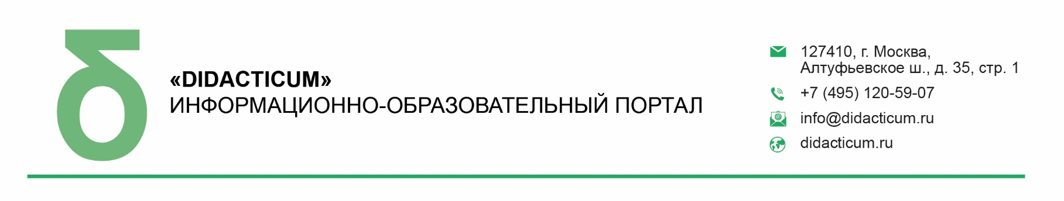

ИСХ. № 425/32 от 10 марта 2022 г.  Приглашение на Всероссийский онлайн семинар «Алгоритм разработки учителем документов и материалов в соответствии с требованиями новых ФГОС НОО и ФГОС ООО» | Начальнику Департамента  общего образования  Томской области  Грабцевич И.Б.

Уважаемая Ирина Борисовна!

С 05 по 06 апреля 2022 года пройдет открытый Всероссийский онлайн-семинар для педагогов общеобразовательных организаций «АЛГОРИТМ РАЗРАБОТКИ УЧИТЕЛЕМ ДОКУМЕНТОВ И МАТЕРИАЛОВ В СООТВЕТСТВИИ С ТРЕБОВАНИЯМИ НОВЫХ ФГОС НОО И ФГОС ООО». Организатор мероприятия – Межпредметное профессиональное сообщество педагогов и информационно-образовательный портал «DIDACTICUM».

Участие педагогов в мероприятии осуществляется на некоммерческой основе (бесплатно) за счет средств сообщества и партнеров мероприятия. Для участников профессионального сообщества предусмотрена расширенная программа.

Эксперт семинара: Волчек Марина Геннадьевна - к.п.н.; доцент кафедры управления образованием Института дополнительного образования ФГБОУ ВО «Новосибирский государственный педагогический университет»; директор АНО ДПО «Образование Сибири».

В рамках онлайн-семинара будут рассмотрены следующие вопросы:

05 апреля 2022г. Секция №1: «Документы и материалы в соответствии с требованиями новых ФГОС НОО и ФГОС ООО»

- Перечень разрабатываемых учителем документов и материалов при реализации новых ФГОС НОО и ФГОС ООО;
- Сравнительный анализ требований, действующих ФГОС НОО и ФГОС ООО и новых ФГОС НОО и ФГОС ООО к разработке и содержанию документов и материалов, разрабатываемых учителем: рабочие программы учебных предметов (в том числе, с углубленным изучением), КТП; рабочие программы учебных курсов внеурочной деятельности;
- Как отразить в рабочих программах учебных предметов, учебных курсов внеурочной деятельности учет рабочей программы воспитания ООП?
- Ответы на ваши вопросы.

06 апреля 2022г. Секция №2: «Алгоритм разработки учителем документов и материалов в соответствии с требованиями новых ФГОС НОО и ФГОС ООО»

- Алгоритмы разработки учителем разных документов и материалов в соответствии с требованиями новых ФГОС НОО и ФГОС ООО.
- Демонстрация шаблонов документов и материалов, разрабатываемых учителем при реализации новых- ФГОС НОО и ФГОС ООО.
- Процедуры принятия данных документов и материалов на школьном методическом объединении. Шаблон протокола заседания школьного методического объединения. Оформление титульных листов документов и материалов
- Ответы на ваши вопросы.

Просим Вас оказать информационную поддержку Всероссийскому онлайн-семинару и организовать рассылку писем-приглашений руководителям общеобразовательных организаций (руководителям школ).

Для всех желающих принять участие в работе семинара обязательна предварительная регистрация на официальной странице мероприятия:

https://didacticum.ru/events1/online/web290322/

За более подробной информацией обращайтесь в организационный комитет.

Координатор проекта: Сергеева Оксана Владимировна тел.: +7 (499) 110-52-08, доб. (315);
Е-mail: o.sergeeva@didacticum.ru

С уважением,
Исполнительный директор М.Е. Кайгородцев

Приложение:
- Письмо-приглашение для рассылки.
Приложение 1.
Письмо-приглашение на Всероссийский онлайн-семинар

Уважаемые коллеги!

С 05 по 06 апреля 2022 года пройдет открытый Всероссийский онлайн-семинар для педагогов общеобразовательных организаций «АЛГОРИТМ РАЗРАБОТКИ УЧИТЕЛЕМ ДОКУМЕНТОВ И МАТЕРИАЛОВ В СООТВЕТСТВИИ С ТРЕБОВАНИЯМИ НОВЫХ ФГОС НОО И ФГОС ООО». Организатор мероприятия – Межпредметное профессиональное сообщество педагогов и информационно-образовательный портал «DIDACTICUM».

Участие педагогов в мероприятии осуществляется на некоммерческой основе (бесплатно) за счет средств сообщества и партнеров мероприятия. Для участников профессионального сообщества предусмотрена расширенная программа.

Эксперт семинара: Волчек Марина Геннадьевна - к.п.н.; доцент кафедры управления образованием Института дополнительного образования ФГБОУ ВО «Новосибирский государственный педагогический университет»; директор АНО ДПО «Образование Сибири».

В рамках онлайн-семинара будут рассмотрены следующие вопросы:

05 апреля 2022г. Секция №1: «Документы и материалы в соответствии с требованиями новых ФГОС НОО и ФГОС ООО»

- Перечень разрабатываемых учителем документов и материалов при реализации новых ФГОС НОО и ФГОС ООО;
- Сравнительный анализ требований, действующих ФГОС НОО и ФГОС ООО и новых ФГОС НОО и ФГОС ООО к разработке и содержанию документов и материалов, разрабатываемых учителем: рабочие программы учебных предметов (в том числе, с углубленным изучением), КТП; рабочие программы учебных курсов внеурочной деятельности;
- Как отразить в рабочих программах учебных предметов, учебных курсов внеурочной деятельности учет рабочей программы воспитания ООП?
- Ответы на ваши вопросы.

06 апреля 2022г. Секция №2: «Алгоритм разработки учителем документов и материалов в соответствии с требованиями новых ФГОС НОО и ФГОС ООО»

- Алгоритмы разработки учителем разных документов и материалов в соответствии с требованиями новых ФГОС НОО и ФГОС ООО.
- Демонстрация шаблонов документов и материалов, разрабатываемых учителем при реализации новых- ФГОС НОО и ФГОС ООО.
- Процедуры принятия данных документов и материалов на школьном методическом объединении. Шаблон протокола заседания школьного методического объединения. Оформление титульных листов документов и материалов
- Ответы на ваши вопросы.

Для всех желающих принять участие в работе онлайн-семинара обязательна предварительная регистрация на официальной странице мероприятия:

https://didacticum.ru/events1/online/web290322/

За более подробной информацией обращайтесь в организационный комитет,
тел.: +7 (495) 120-59-07, www.didacticum.ru

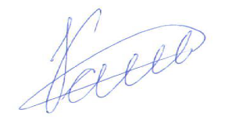

С уважением,
Исполнительный директор М.Е. Кайгородцев

